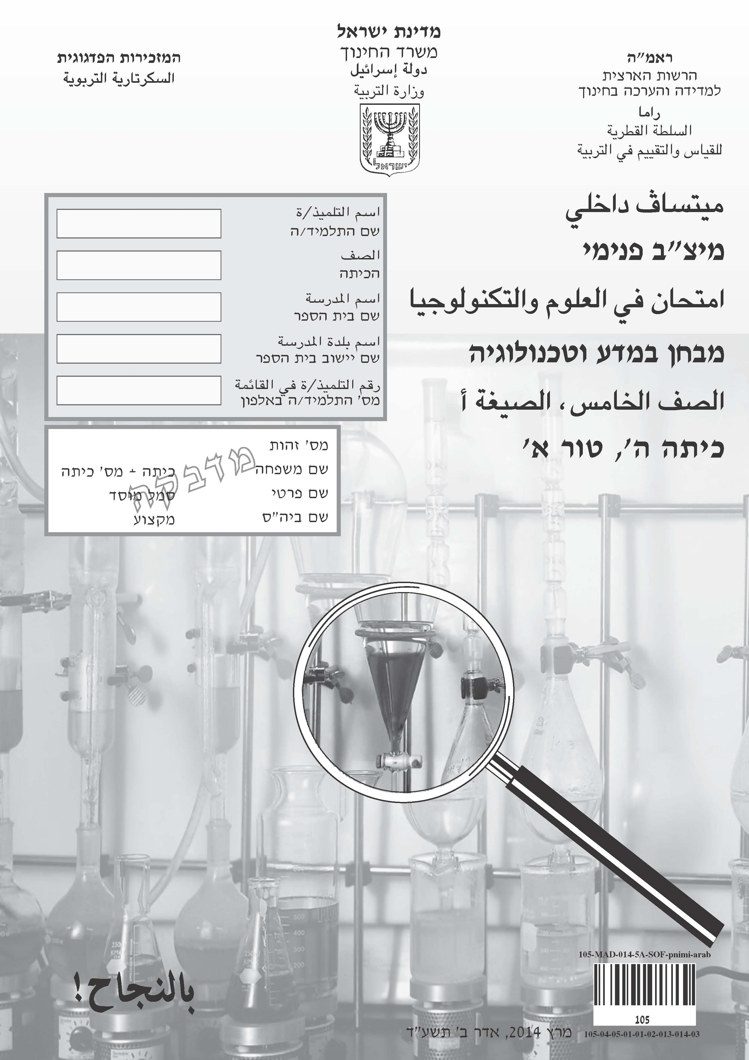

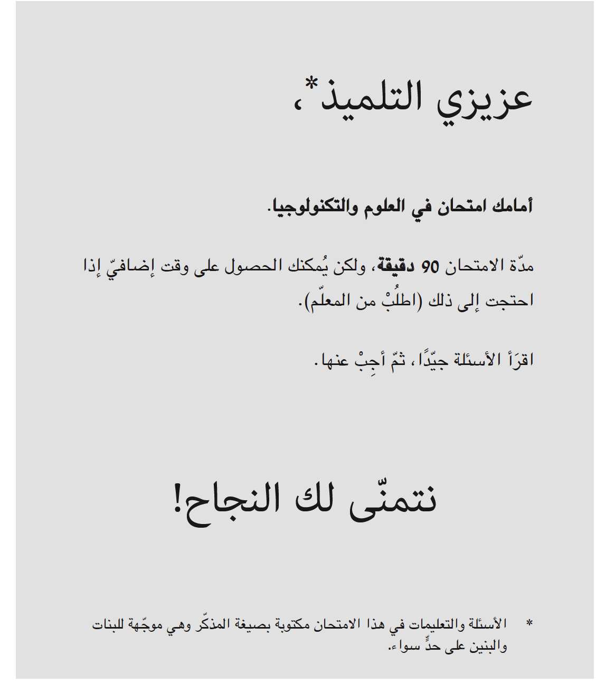

الموضوع 1: الموادّ والطاقة، وعالَم مِن صُنع الإنسان

السؤال 1
تلقّى عمّال المصنع الجُدُد كرّاسةً تحتوي على تفصيل لقواعد الأمان لجميع أصحاب
المِهَن في المصنع.
أ. أمامك قاعدة أمان مُخَصَّصة لعمّال الكهرباء الذين يعملون في المصنع.
أكْمِل القاعدة.

يجب أن نتأكّد أنّ ملابس العمل التي يلبسها عامل الكهرباء خالية من الأزرار المصنوعة من .
(المعدن/البلاستيك/الخشب)

اشْرَح اختيارك.
تطرَّقْ في شرحك إلى صفات المادّة التي اخْتَرْتَها.

ب. في الكرّاسة مكتوب أنّه يجب حِفْظ الموادّ، مثل النفط والسولر، في خزانة مصنوعة
من المعدن.
لماذا يجب حِفْظ موادّ كهذه في خزانة مصنوعة من المعدن؟
₁ لأنّ المعدن ليس ليِّنًا.
₂ لأنّ المعدن غير قابل للاشتعال.
₃ لأنّ المعدن قابل للانصهار.
₄ لأنّ المعدن هو مورد طبيعيّ يَفْنى.
السؤال 2
تجوَّل عامر وهديل في جبل الشيخ عندما كان مَكْسُوًّا بالثلج. خلال الجولة، انتهى ماء
الشرب الذي كان معهما، ولم تكن في المنطقة مصادر ماء سائل.
قالت هديل لعامر إنّه يُمْكِنُهما الحصول على ماء للشرب من الثلج.
ماذا عليهما أن يَفْعَلا من أجل ذلك؟

₁ عليهما تَبْخير الثلج.
₂ عليهما تَكْثيف الثلج.
₃ عليهما صَهْر الثلج.
₄ عليهما تَجْميد الثلج.

السؤال 3
ركّب تلاميذ دائرة كهربائيّة من المركِّبات التالية:
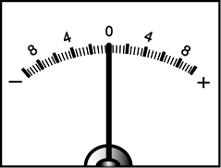 | 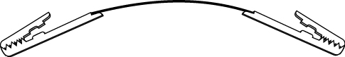 | 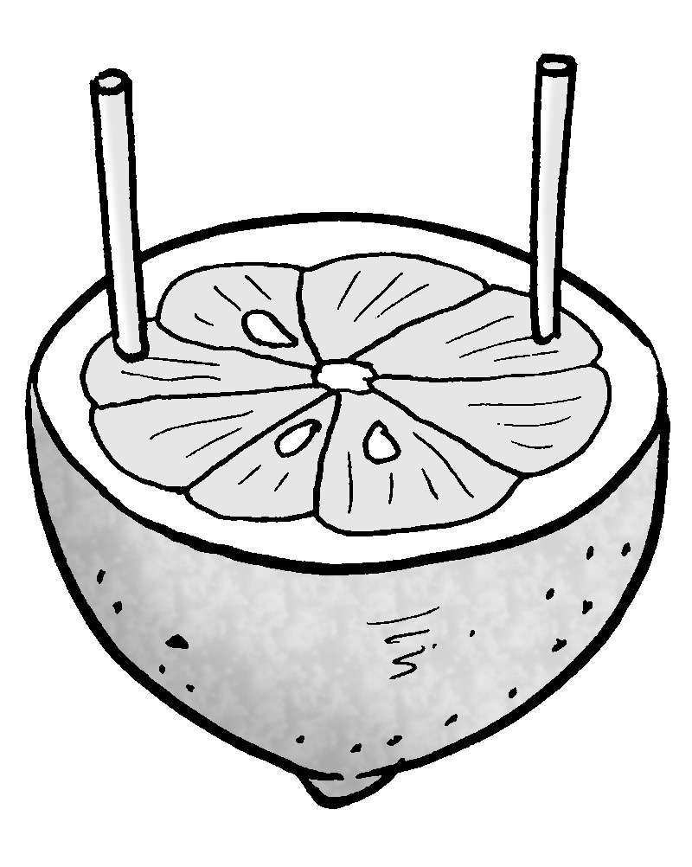
مقياس تيّار | سِلْكان كهربائيّان | نِصْف ليمونة غُرِز فيها قضيبان معدنيّان
قام التلاميذ بتوصيل مقياس التيّار مع القضيبَيْن المعدنيَّيْن بواسطة السِّلْكَيْن
الكهربائيَّيْن، فتحرَّك عقرب مقياس التيّار.
في هذه الدائرة الكهربائيّة، نِصْفُ الليمونة والقضيبان الـمعدنيّان المغروزان فيها عبارة عن:

₁ مفتاح.
₂ موادّ عازلة.
₃ مصدر كهرباء.
₄ جهاز كهربائيّ.
السؤال 4
في درس الفنون أخذ سعيد دهانًا في الحالة الصلبة. أضاف إلى الدهان ماءً فَتَكَوَّن
محلول.
1. ما هو المُذيب وما هو المُذاب في المحلول الذي تَكَوَّن؟
• المُذيب:
• المُذاب:

2. استعْمَلَ سعيد المحلول الذي تَكَوَّن لكي يرسم رسمةً على ورقة.
بعد مرور وقت قصير، جَفَّت الرسمة التي على الورقة، وعادَ الدهان إلى الحالة
الصلبة.
كيف عاد الدهان من محلول في الحالة السائلة إلى الحالة الصلبة؟

₁ امتصَّت الورقة المحلول.
₂ تَبَخَّر الماء، وبقي الدهان.
₃ تَجَمَّد المحلول وتَحَوَّل إلى الحالة الصلبة.
₄ سالَ الماء من الورقة، وبقي الدهان.

السؤال 5
أكْمِل الجملة التالية:
البوتاس الذي يُُسْتَخْرَج من البحر الميّت هو مورد طبيعيّ يَفْنى:

₁ لأنّه يتحلَّل بسهولة.
₂ لأنّ استغلاله يسبِّب ضررًا للبيئة.
₃ لأنّه موجود في أعماق البحر، والوصول إليه صعب.
₄ لأنّ وتيرة استغلاله أسرع من وتيرة تكوُّنه.
السؤال 6
في درس العلوم والتكنولوجيا أخذت المعلّمة وعاءً وأشعلت ورقة بداخله.
بعد ذلك، طَلَبَت من التلاميذ أن يقترحوا طُرُقًا لإطفاء النار. اقْتَرَح سامر الانتظار حتّى تحترق الورقة تمامًا، وعندها تنطفئ النار.
قالت المعلّمة إنّ اقتراح سامر جيّد لأنّ شرطَيْن فقط من الشروط الثلاثة اللازمة
للاحتراق مُتوفِّران، ولذلك فإنّ النار ستنطفئ.

أ. 1. ما هما الشَّرطان اللازمان للاحتراق والمُتوفِّران بحسب اقتراح سامر؟
،

2. ما هو الشَّرط اللازم للاحتراق وغير المُتوفِّر بحسب اقتراح سامر؟

ب. في بقيّة الدرس، أجرى التلاميذ التجربة التالية: وضعوا ورقة على صينيّة معدنيّة وسخَّنوا الصينيّة بواسطة موقد غاز.
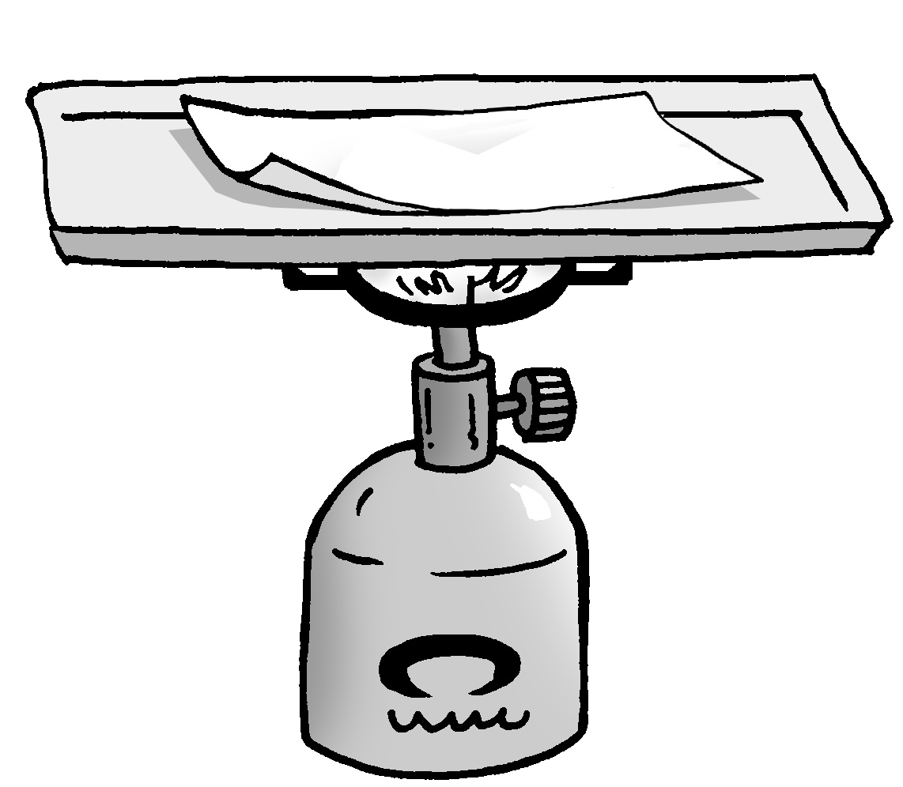
هل يمكن أن تشتعل الورقة التي على الصينيّة؟

اشرَحْ إجابتك.

السؤال 7
تُنْتِج شركة إسرائيليّة جهازًا مصنوعًا من البلاستيك يساعد على التوفير في المياه التي تُسْتَعْمَل لريّ المحاصيل الزراعيّة.
يعمل الجهاز كالقُمْع (المِحْقان): هو رباعيّ الشكل وفي وسطه فتحة. على سطح الجهاز
توجد شقوق مائلة إلى الأسفل، باتّجاه الفتحة. يتمّ وَضْع الجهاز على التربة وتُزْرَع نبتة
في الفتحة التي في وَسَطِه.
كيف تحصل النبتة على الماء؟ قَطَرات الندى التي تتكوّن في الصباح الباكر تتراكم على الجهاز وتسيل عبر الشقوق باتّجاه جذور النبتة.
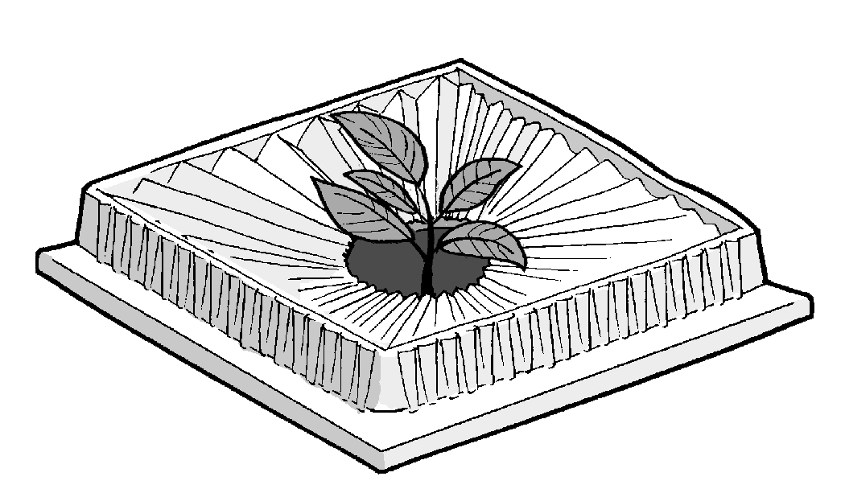
أ. ما هي الحاجة التي من أجلها يُنْتِجون جهازًا لاستغلال قَطَرات الندى؟

ب أَكْمِل الجُمل التالية:
يتكوّن الندى خلال عمليّة تتغيَّر فيها حالة المادّة للماء من الحالة
إلى الحالة .
هذه العمليّة تُسمّى .

ج. يمنع الجهاز ضوء الشمس من الوصول إلى التربة المُحيطة بالنبتة، وبذلك يقلِّل من نموّ الأعشاب حول النبتة.
لماذا مَنْع ضوء الشمس يقلِّل من نموّ الأعشاب حول النبتة؟

د. الشقوق التي على سطح الجهاز مائلة إلى الأسفل، باتّجاه الفتحة.
هل مَيَلان الشقوق إلى الأسفل هو من المتطلّبات الإلزاميّة أم من المتطلّبات
المرغوب فيها؟

اشْرَح السبب.

السؤال 8
قنديل الزيت هو وعاء يحتوي على زيت، وفي الزيت مغموس فتيل. لإشعال القنديل،
نشعل الفتيل المغموس بالزيت.
في درس العلوم والتكنولوجيا حَضَّر التلاميذ قنديل زيت وحاولوا إشعاله. لم ينجحوا
في إشعال القنديل لأنّ الفتيل الذي وضعوه داخل القنديل كان أقصر من اللازم
ولم يلامس الزيت الذي في الوعاء (انْظُر الرسم التوضيحيّ).

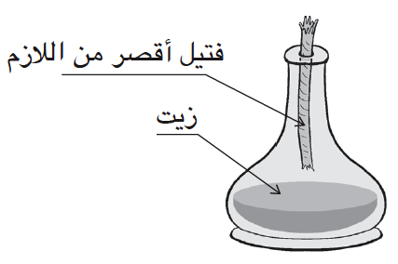
قالت ريم إنّه إذا أضافوا كمّيّة كافية من الماء إلى الوعاء، فسيكون بالإمكان إشعال
القنديل.
هل كلام ريم صحيح؟
اشرَحْ إجابتك.

الموضوع 2: الإنسان، سُلوكُه، صحّته وجودة حياته

السؤال 9
أجرى تلاميذ الصفّ الخامس تجربة: في المرحلة الأولى، طلبوا من ثلاثة تلاميذ أن يجلسوا في حالة استراحة.
بعد 10 دقائق، عَدُّوا كم مرّة تَنَفَّسَ كلّ واحد من التلاميذ في الدقيقة الواحدة.
كتب التلاميذ النتائج في الجدول التالي:
اسم التلميذ | عدد مرّات التنفُّس في الدقيقة  أثناء الجلوس في حالة استراحة
فادي | 18
رائد | 24
سليم | 20
أ. في الرسم البيانيّ التالي مُحِيَت أسماء التلاميذ وحُذِف عمود واحد.
• أَضِف العمود الذي حُذِف إلى الرسم البيانيّ.
• اكْتُب اسم التلميذ الملائم، بحسب المعطيات التي في الجدول، تحت
كلّ عمود في الرسم البيانيّ.
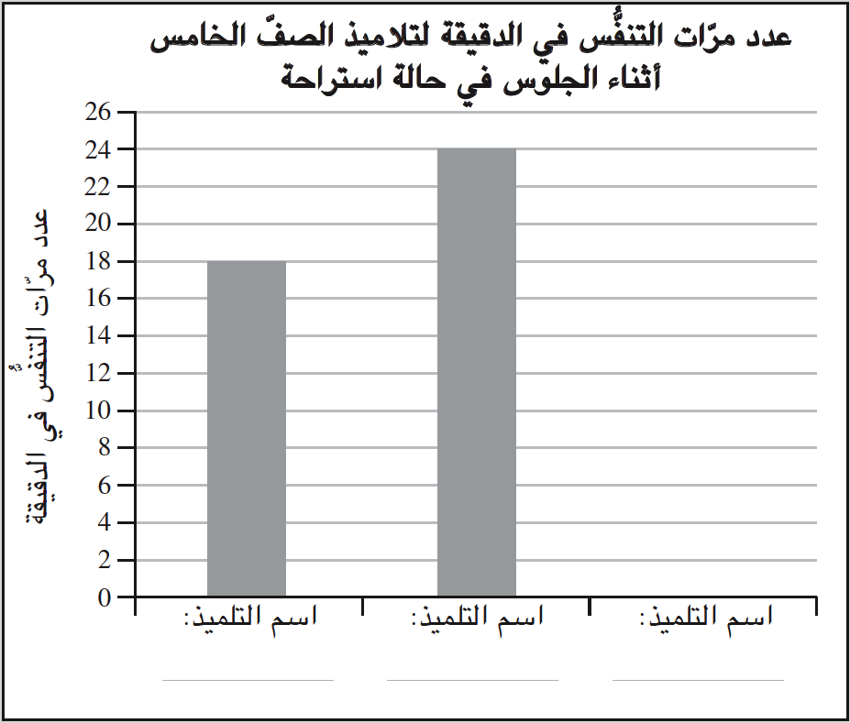

في المرحلة الثانية، ركض كلّ تلميذ من التلاميذ الثلاثة دورةً واحدة حول المدرسة.
عندما أنهوا الركض، عَدُّوا مرّة أخرى كم مرّة تَنَفَّسَ كلّ واحد منهم في الدقيقة الواحدة.

ب. أَكْمِل الجملة التالية:
أراد التلاميذ أن يفحصوا تأثير
عدد مرّات التنفُّس / المجهود الجسمانيّ / مدّة الجلوس
على .
عدد مرّات التنفُّس / المجهود الجسمانيّ / مدّة الجلوس

ج. كتب التلاميذ نتائج التجربة في الجدول التالي:

اسم التلميذ | عدد مرّات التنفُّس في الدقيقة  أثناء الجلوس في حالة استراحة | عدد مرّات التنفُّس في الدقيقة بَعْد الركض
فادي | 18 | 18
رائد | 24 | 20
سليم | 20 | 39

بعد ذلك انتبهت المعلّمة إلى أنّ التلاميذ أخطأوا في كتابة النتائج، وأنّ نتائج تلميذ واحد فقط هي صحيحة.
مَن هو هذا التلميذ؟
لماذا؟
لأنّه أثناء الركض، عدد مرّات التنفُّس ،
يرتفع / ينخفض / لا يتغيَّر
ويستهلك الجسم كمّيّة أكبر من غاز ويُطلِق كمّيّة
أكبر من غاز .

السؤال 10
سألت رنا إذا كانت لجميع المفاصل في جسم الإنسان نفس الوظيفة.
أجابَتْها المعلّمة بأنّه يوجد مَفْصَل واحد في جسم الإنسان تختلف وظيفته عن وظيفة
بقيّة المفاصل.
أ. عن أيّ مَفْصَل تحدّثَت المعلّمة؟

₁ عن مَفْصَل الركبة
₂ عن مَفْصَل الكتف
₃ عن مَفْصَل الفخذ
₄ عن مَفْصَل عظام الجمجمة

ب. بماذا تختلف وظيفة المَفْصَل الذي اخْتَرْتَه عن وظيفة بقيّة المفاصل؟

الموضوع 3: عالَم الكائنات الحيّة

السؤال 11
الغرانيق والبَجَع هي طيور (انْظُر الرسم التوضيحيّ) تصل إلى غور الحولة الذي يقع في شمال البلاد في فترة هجرة الطيور.
أحد هذَيْن الطائرَيْن يُسبِّب ضررًا كبيرًا لحقول الفستق، والآخر يُسبِّب ضررًا كبيرًا لمجموعة الأسماك. 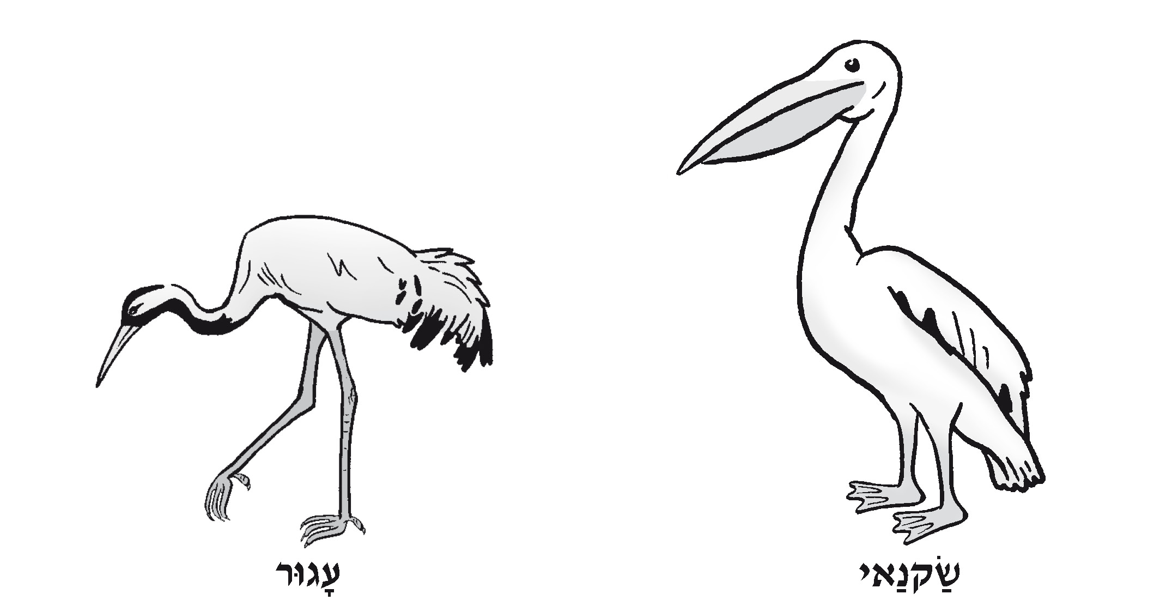
بجعة
غرنوق
تَمَعَّنْ في الرسم التوضيحيّ، ثمّ أجِبْ عن البندَيْن التاليَيْن:
أ. أيّ طائر من هذَيْن الطائرَيْن يأكل الفستق الذي في الحقول؟
اعْتِمادًا على ماذا قَرَّرْتَ ذلك؟

₁ اعْتِمادًا على مبنى الرأس
₂ اعْتِمادًا على طول الرجلَيْن
₃ اعْتِمادًا على شكل المِنْقار
₄ اعْتِمادًا على طول العُنْق

ب. بِحَسَب مبنى رِجْلَي البجعة، ما هي بيئتها الحياتيّة؟
اعْتِمادًا على ماذا قَرَّرْتَ ذلك؟
السؤال 12
أحضر المعلّم إلى الدرس جزءًا من نبتة في علبة مغلقة لا يمكن رؤية ما يوجد بداخلها.
ما هو السؤال الذي يجب على التلاميذ أن يسألوه للمعلّم لكي يقرّروا إذا كان الجزء الذي أحْضَرَه هو ثمرة؟

₁ هل الجزء كُرَوِيّ وكثير العُصارة؟
₂ هل الجزء ملوَّن وأملس؟
₃ هل يوجد للجزء طعم ورائحة؟
₄ هل يوجد للجزء قشرة وبذور؟

السؤال 13
وجد تلاميذ حيوانًا له المُمَيِّزات التالية: لونه أسود، جسمه مُكَوَّن من ثلاثة أجزاء، له جناحان وقرنا استشعار.
بِحَسَب أيّ صفة مُميِّزة يمكن أن نعرف بالتأكيد أنّ هذا الحيوان هو حشرة؟

₁ الأجزاء الثلاثة للجسم
₂ اللون الأسود للجسم
₃ الجناحان
₄ قرنا الاستشعار
السؤال 14
أيّ جملة تصف تلاؤمًا سلوكيّاً للحيوان مع بيئته؟

₁ للسمكة توجد خياشيم تُمَكِّنها من التنفُّس في الماء.
₂ اليربوع الذي يعيش في الصحراء يختبئ داخل الجحور في ساعات النهار.
₃ للدبّ القطبيّ توجد طبقة دهنيّة سميكة تحميه من البرد.
₄ عُنْق الزرافة الطويل يُمَكِّنُها من الوصول إلى الغذاء على الأشجار العالية.

السؤال 15
أيّ رسم توضيحيّ يُبيِّن دورة حياة تُسمّى التحوُّل؟
₁ | 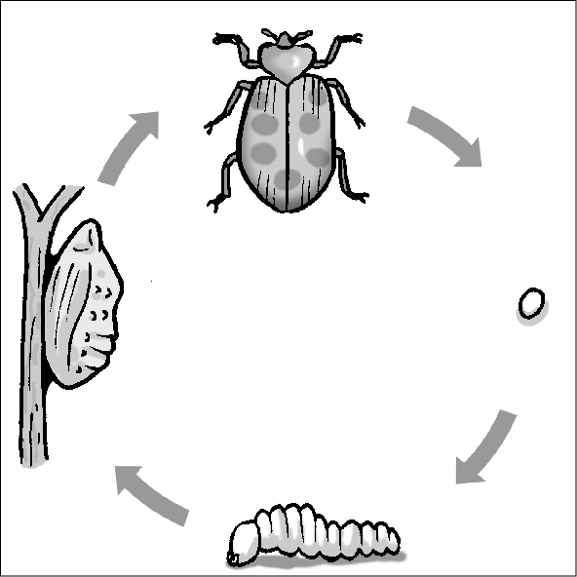 | ₂ | 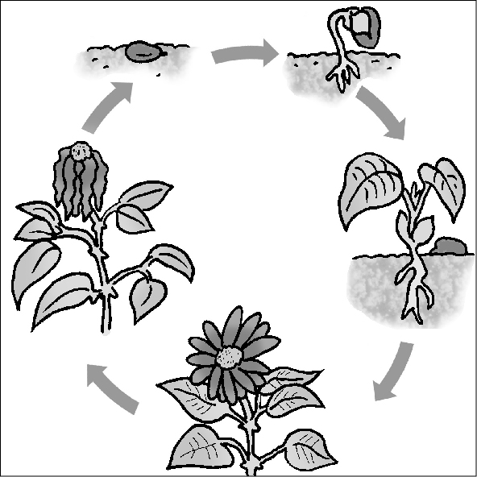
₃ | 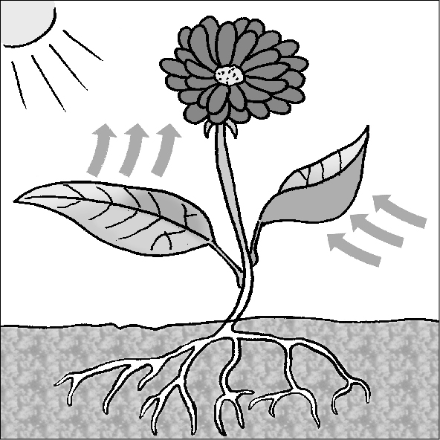 | ₄ | 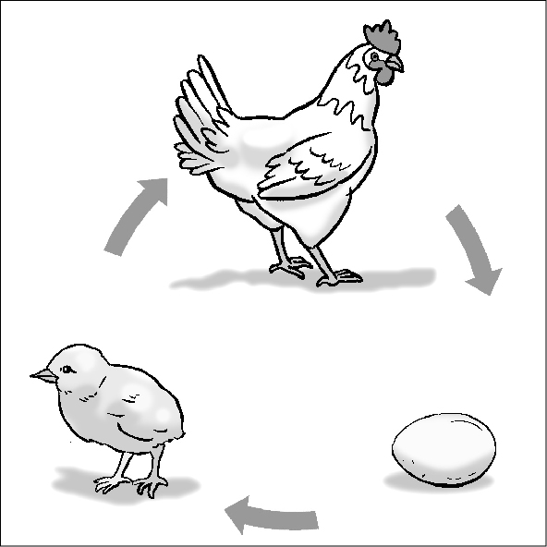

السؤال 16
قسم من الفواكه والخضروات ينمو في الطبيعة في فصول معيّنة من السنة فقط. رغم
ذلك، ينجح الإنسان في تربيتها بدفيئات طوال أيّام السنة.
اكتُبْ شرطَيْن تُوفِّرهما الدفيئة من أجل تربية الفواكه والخضروات طوال أيّام السنة.
•
•

السؤال 17
افْتَرَضَ وائل أنّ البذور لا تنبت في درجة حرارة منخفضة.
أجرى وائل تجربة لفحص ذلك، إلاّ أنّ نتائج التجربة لم تدعم فرضيّته.
ماذا على وائل أن يفعل لكي يكون متأكِّدًا من نتائج التجربة التي أجراها؟

₁ أن يغيِّر فرضيّة البحث.
₂ أن يكتب سؤال بحث جديدًا.
₃ أن يُكَرِّر التجربة عدّة مرّات.
₄ أن يغيِّر ظروف التجربة.
الموضوع 4: الكرة الأرضيّة والكَوْن

السؤال 18
وَضَع أسعد وعاءً مفتوحًا مليئًا بالماء في الساحة. بعد مرور يومَيْن اختفى كلّ الماء الذي كان في الوعاء.
في أيّ مرحلة من دورة المياه في الطبيعة تحدث عمليّة مشابهة؟

₁ سُقوط الرواسب
₂ تَبَخُّر المياه من البحر
₃ جَرَيان المياه في الأودية
₄ تَكاثُف المياه في الغلاف الجوّيّ

السؤال 19
بماذا تختلف الكرة الأرضيّة عن كواكب سيّارة أخرى؟

₁ يوجد لها قمر خاصّ بها.
₂ هي على شكل كُرَة.
₃ تدور حول الشمس في مسار بيضويّ.
₄ معظم مساحتها مُغَطَّاة بمياه في الحالة السائلة.
السؤال 20
في الجدول التالي توجد جُمَل عن الغلاف الجوّيّ للكرة الأرضيّة.
ضَعْ إشارة  بجانب كلّ جملة لِتُبَيِّن إذا كانت صحيحة أم غير صحيحة.

الجملة | صحيحة | غير صحيحة
الغلاف الجوّيّ للكرة الأرضيّة مُكوَّن بِغالِبِيَّتِهِ من غاز النيتروجين. |  | 
تركيبة الغلاف الجوّيّ للكرة الأرضيّة مماثلة لتركيبة الغلاف الجوّيّ لكواكب سيّارة أخرى. |  | 
بدون الغلاف الجوّيّ لا يمكن وجود حياة على سطح الكرة الأرضيّة. |  | 
الغلاف الجوّيّ هو الهواء المُحيط بنا. |  | 
الغلاف الجوّيّ يمنع منعًا باتًّا دخول أشعّة الشمس إلى  الكرة الأرضيّة. |  | 

السؤال 21
في الصباح رأى الأولاد الشمس تُشْرِق من جهة الشرق، وفي المساء رأوها تَغْرُب في
جهة الغرب.
لماذا تبدو الشمس في الصباح وفي المساء في أماكن مختلفة في السماء؟

₁ لأنّ الشمس تدور حول محورها.
₂ لأنّ الكرة الأرضيّة تدور حول محورها.
₃ لأنّ الشمس تدور حول الكرة الأرضيّة.
₄ لأنّ الكرة الأرضيّة تدور حول الشمس.

السؤال 22
كلّما كان الكوكب السيّار أقرب إلى الشمس هكذا يُكمل دَوْرَته حول الشمس بوقتٍ أقلّ.
يصف الرسم التوضيحيّ الذي أمامك بُعْد الكوكبَيْن السيّارَيْن الزهرة والكرة الأرضيّة
عن الشمس:
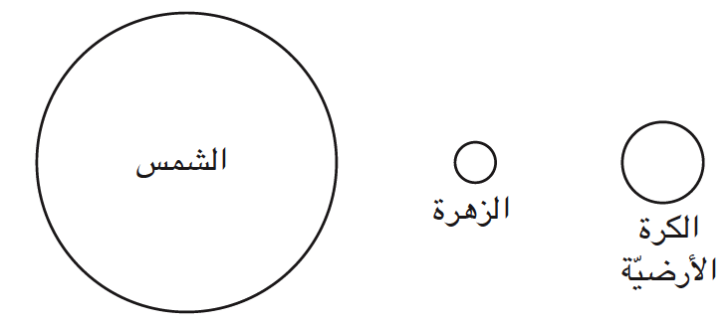

أيّ فترة زمنيّة تكون أقْصَر في الزهرة مُقارنةً بالكرة الأرضيّة؟

₁ السنة
₂ الأسبوع
₃ الشهر
₄ اليوم

السؤال 23
أدخلت المعلّمة ثلاث صخور متساوية في الكِبَر إلى كيس مغلق لا يمكن رؤية ما يوجد بداخله. كانت الصخور من أنواع مختلفة: جير، كركار وصوّان.
أدخلت أريج يدها داخل الكيس ونجحت في التعرُّف على صخرة الصوّان بواسطة
اللَّمْس فقط.
ما الذي ساعد أريج على التعرُّف على صخرة الصوّان؟

₁ تَفَتَّتَت عندما لَمَسَتها.
₂ أَصْبَحَت عجينيّة عندما لَمَسَتها.
₃ كانت أملس من الصخور الأخرى.
₄ كانت أخفّ من الصخور الأخرى.
السؤال 24
خلال مئات السنين الأخيرة طرأ ارتفاع على تركيز أحد الغازات التي يتركَّب منها الغلاف الجوّيّ للكرة الأرضيّة.
ما هو هذا الغاز؟

₁ ثاني أوكسيد الكربون
₂ الأوكسجين
₃ النيتروجين

اكتُبْ أحد العوامل التي أدّت إلى ارتفاع تركيز الغاز الذي اخْتَرْتَه.

السؤال 25
في حديقة لينا يوجد حَوْضان، وفي كلّ منهما توجد تربة مختلفة: في الحوض الأوّل تربة رمليّة وفي الحوض الثاني تربة صلصاليّة.
زرعت لينا نباتات من نَفْس الصِّنْف في الحوضَيْن.
أيّ نباتات يجب على لينا أن تسقيها في أوقات متقاربة أكثر؟

₁ النباتات التي زَرَعَتها في التربة الصلصاليّة.
₂ النباتات التي زَرَعَتها في التربة الرمليّة.

اشْرَح اختيارك.

الموضوع 5: أنظمة بيئيّة وجودة البيئة
السؤال 26
أيّ جملة تصف تأثير مركِّب بيئة غير حيّ (جماد) على مركِّب بيئة حيّ؟

₁ المياه تُسبِّب إنبات البذور.
₂ جذور الأشجار تمنع جَرْف التربة.
₃ الخُلد يحفر جحورًا في الأرض.
₄ البومة تصطاد الفئران في الحقل.

السؤال 27
تجوَّلت مجموعة من الأشخاص في مركز مدينة كبيرة وقد أعْجَبَتهم نظافة جدران
المباني. قال المرشد للمجموعة إنّه تمّ تنظيف جدران المباني قبل عدّة سنوات وبَقِيَت
نظيفة لأنّه في السنوات الأخيرة منعت البلديّة دخول السيّارات إلى مركز المدينة.
أ. اشرَحْ كيف أثَّر مَنْع دخول السيّارات إلى مركز المدينة على نظافة جدران المباني.

ب. أيّ تأثير إضافيّ على البيئة يُمكن أن يكون لمَنْع دخول السيّارات إلى مركز
المدينة؟

₁ المياه الجوفيّة في المدينة التي تُستعْمَل للشرب ستكون أنظف.
₂ نسبة السكّان الذين يعانون من أمراض جهاز التنفُّس ستنخفض.
₃ كمّيّة الرواسب التي تسقط في المدينة سترتفع.
₄ نسبة الأوكسجين الذي في الهواء سترتفع.
السؤال 28
النفايات التي تُجْمَع من المنازل في إسرائيل مُكوَّنة من موادّ سائلة ومن موادّ صلبة.
هذه النفايات تُنقَل إلى مواقع خاصّة يدفنون فيها النفايات.
في الفترة الأخيرة بدأوا في إقامة مواقع لدفن النفايات يوجد في أسفلها حاجز مصنوع
من بلاستيك غير نفّاذ (انْظُر الرسم التوضيحيّ). هذه المواقع تُعتبر مواقع صديقة
للبيئة.

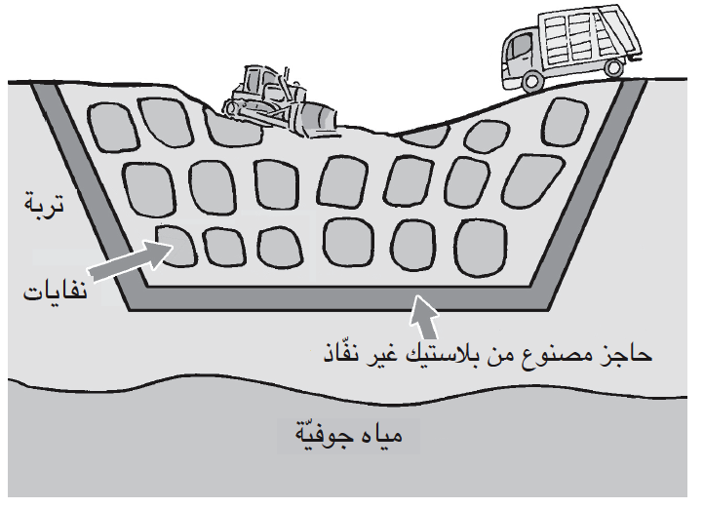

لماذا تُعتبر هذه المواقع صديقة للبيئة؟

₁ لأنّ النفايات المدفونة فيها تُزوِّد التربة بموادّ تسميد.
₂ لأنّ النفايات المدفونة فيها تُستخدَم كغذاء للكائنات الحيّة.
₃ لأنّ النفايات المدفونة فيها لا تُلوِّث المياه الجوفيّة.
₄ لأنّ النفايات المدفونة فيها لا تضرّ بجودة الهواء.
السؤال 29
مَشْتَل "النرجس" ومَشْتَل "السوسن" يحافظان على جودة البيئة.
أ. في مشتل "النرجس" يبيعون الأشتال في قواوير من البلاستيك.
مع كلّ قوّارة مُرْفق الطلب التالي:
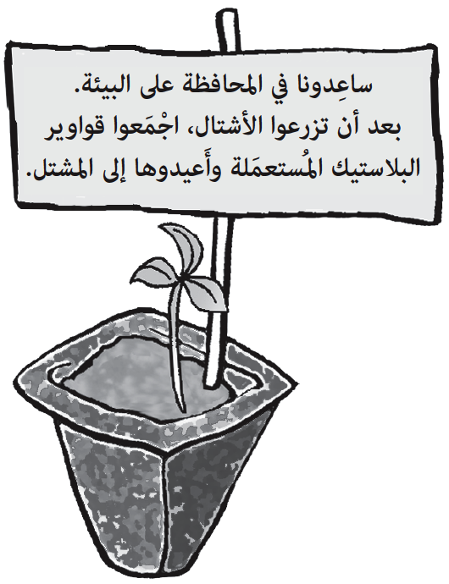

كيف يمكن أن يساهم تنفيذ هذا الطلب في المحافظة على جودة البيئة؟

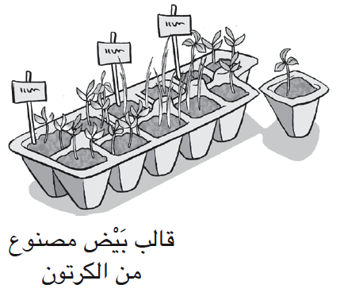
ب. في مشتل "السوسن" يبيعون الأشتال في قَوالِب البيض
المُستعمَلة والمصنوعة من الكرتون.
زراعة الأشتال في قَوالِب البيض المصنوعة من الكرتون تساهم في المحافظة على جودة البيئة
أكثر من زراعة الأشتال في قواوير البلاستيك.
اشْرَح السبب.

نتمنّى لك النجاح!

